【직무발명 기안서】

【발명의 명칭】{Title of The Invention}
시선추적 기술과 얼굴인식 기술을 이용한 무인단말기(키오스크) 시스템 {Kiosk System Using Eye Tracking and face recognition technology}

【기술분야】
본 발명은 손을 자유롭게 사용할 수 없는 장애인이나 일반인들이 간편하게 주문하고, 본인의 얼굴(동공)인식을 통해 최근 주문기록을 보고 주문할 수 있는 시선추적
(Eye tracking) 기술을 이용한 무인단말기(키오스크) 시스템이다.

【배경기술】{Background of The Invention}
최근 3년 관련 특허로는 OpenCV를 이용한 사진 촬영 보조 장치 및 방법(중앙대학교, 2020), 웹 기반 키오스크를 이용한 주문 시스템(주식회사 씨큐프라임, 2018 ), 얼굴인식 기능을 갖는 스마트 도어벨 시스템(간승기, 2018), 카메라를 이용한 스마트 건강관리 거울(석우관, 2018) 등이 있으며, 연관된 학술 논문으로는 OpenCV 라이브러리를 이용한 얼굴인식 도어락 시스템 구현(선문대학교, 2018)과 OpenCV와 TTS를 활용한 시각장애인의 키오스크 이용 보조 애플리케이션 설계(상명대학교, 2018), OpenCV 기반의 지능형 CCTV 신고 시스템 설계 및 구현(세명대학교, 2019) 등이 있다. 본 논문들에 따르면 이 기술은 자동화가 되어가고 있는 4차 산업혁명의 핵심기술 중 하나로써 다양한 알고리즘 라이브러리를 제공하고 있다. 잠금장치, 다양한 생체인증 방식을 도입함으로써 기계식 잠금장치의 단점을 보완하는 측면도 보이며, 현대사회에 맞벌이 부부를 위한 영유아를 관리하는데 OpenCV 라이브러리를 포함한 CCTV가 개발되고 있고 또한, 장애인들을 포함한 사회적 약자들, 미디어 분야, 의료분야 등 많은 분야에서 OpenCV를 활용한 영상처리 방식이 많이 활용되고 있다. OpenCV는 사용자의 편의를 위해 인텔(Intel)에서 IPL(Image Processing Library)을 기반으로 개발한 OpenCV는 영상처리와 컴퓨터 비전관련 오픈 소스 라이브러리이며 2,500여 개가 넘는 다양한 알고리즘과 인터페이스 기술을 가지고 있다. 특히, 아래 그림과 같이 facial landmarks라는 얼굴의 68개의 위치를 찾아내는 IBUG 300-W라는 Data set을 이용한 신경망을 가지고 있다.
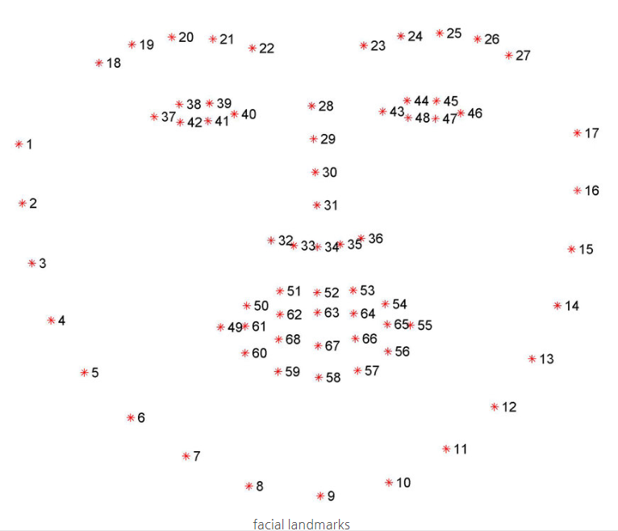
<Facial Landmarks>
이러한 Haar Cascade Detection Algorithm은 카메라를 통하여 사람의 얼굴과 움직임을 인식하여 신고할 수 있는 범죄예방 CCTV로도 쓰이며, 범죄를 예방하기 위한 하나의 수단으로서 효율적인 측면을 보이기 때문에 공공안전을 위해 꼭 필요한 기술 중 하나이다. 이러한 OpenCV를 활용한 Eyetracking 기술을 사용한다. 아이트래킹은 시선의 움직임에 사용되는 데이터(Fixation, Saccade, Persuit,Gaze Path)들을 이용하여 사용자의 눈을 인식해 상대적인 움직임을 측정하는 기술이다. 트레커 타입에는 세가지가 있다. 특수 렌즈를 부착해 부착물의 움직임을 측정하는 Eye-attached tracking, 눈에 직접 접촉하지 않는 광학을 측정하는 Optical tracking, 눈 주위에 배치된 전극을 사용하여 전위를 측정하는 Electric potential measurement이 있다. 가장 많이 사용되는 기술은 비디오 기반의 안구추적으로 카메라는 한쪽 또는 양쪽의 눈에 추첨을 맞추고, 시청자가 어떤 자극을 볼 때 눈의 움직임을 기록한다.
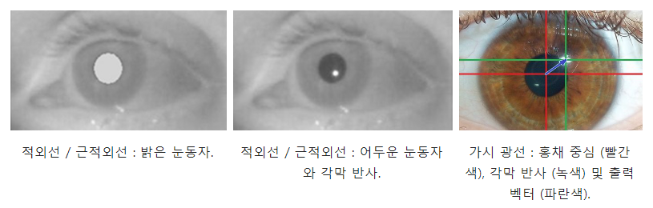
현재 기술의 대부분은 적외선/근적외선(어두운 눈동자와 밝은 눈동자), 각막반사를 이용한다. 동공의 중심과 각만 반사 사이의 벡터를 이용해 시선방향에 대한 관심 지점을 계산한다. 시선추적 기술은 영상 시스템, 심리학, 인지 언어학, 제품 디자인 등에 대한 리서치에 많이 사용되고 있다. 더 나아가 이러한 시선추적 기술의 방향성을 넓혀 최근 상업적으로 많이 쓰이는 시스템인 키오스크에 접목하고자 한다. 요즘 음식점, 카페, 영화관 등과 같이 여러 매장에서 볼 수 있는 키오스크는 사용자에게 편리함을 주고 인력을 최소화할 수 있는 긍정적 측면을 보이고 또한 자동화된 주문 시스템을 통해 시간을 효율적으로 아낄 수 있다.

【발명의 목적】{Objects of The Invention}
키오스크를 손가락의 touch 방식으로만 운용하기에는 휠체어를 타고 다니는 특수장애인들이나 키가 작은 아이들에게 제약이 있을 것으로 생각했다. 그들이 간단한 눈의 움직임, 즉 동공의 움직임으로 주문 프로세스를 할 수 있게 eye tracking 기술을 키오스크에 접목해봤다. 키오스크에 부착된 카메라로 주문자의 얼굴과 눈(동공)을 인식해서 동공의 움직임에 따라 커서를 움직일 수 있게 했다. 두 눈을 일정 시간 깜빡이면 커서의 Click을 할 수 있어서 단순한 눈의 움직임과 깜빡임으로 간편하게 주문을 할 수 있다. 또한, 카메라로 주문자의 얼굴을 인식해서 해당 주문자가 이전에 주문했던 기록이나 구매 정보, 쿠폰 보유 여부 등을 서버에서 불러와 보여줄 수 있다. 주문자는 이러한 정보들을 키오스크 앞에 서기만 해도 볼 수 있으므로 주문을 하는 데 쉽게 참고할 수 있다.

【발명의 실시를 위한 구체적인 내용】{Detailed Description of Embodiments}
본 발명의 무인 단말기 시스템 기본 동작은 다음과 같다.
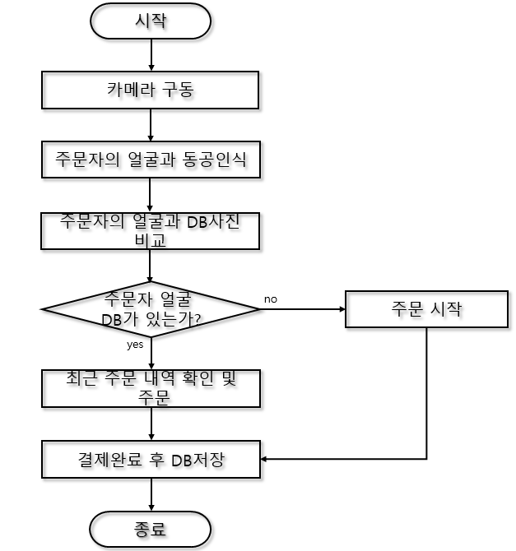
무인 단말기(키오스크)에 카메라를 부착하여 주문하는 사람의 얼굴과 동공을 인식한다. 기존에 등록된 이미지와 얼굴을 비교하는 기술을 통해 DB에서 해당 주문자의 최근 주문내역을 불러와 확인하고 주문한다. DB에 등록된 정보가 없다면 새로운 주문을 시작한다. 카메라가 인식한 눈동자를 통해 시선추적 기술(Eye tracking)을 이용하여 마우스 커서를 이동시키고 눈을 감았다 뜨는 동작을 통해 선택할 수 있도록 한다. 결제가 완료되면 주문자의 얼굴과 주문내역이 새로운 DB로 저장된다.
다음은 얼굴인식 시스템의 동작 순서도 이다.
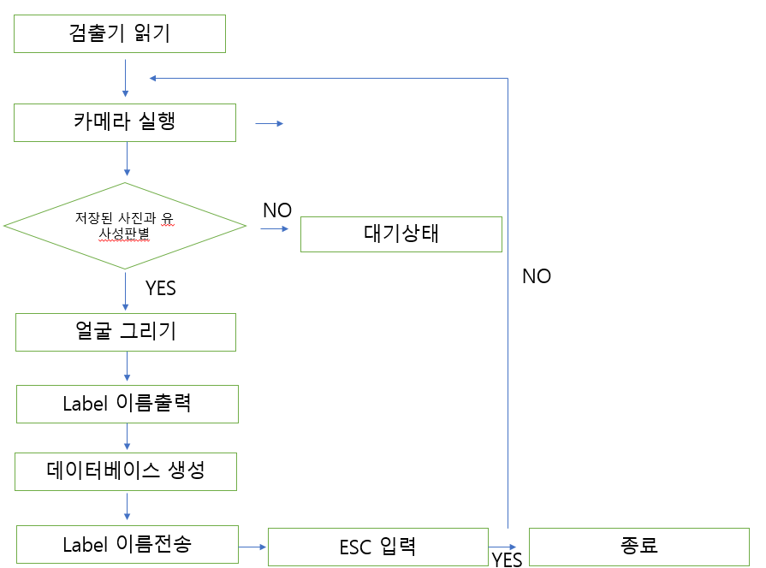

Opencv에서 제공하는 haar cascade알고리즘을 적용하여 이미지 학습시킨다. 학습된 이미지 XML 파일들은 /data 폴더에 저장된다. 다음으로 저장된 XML 파일을 바탕으로 얼굴을 인식하기 위해서는 먼저 필요한 XML 분류기를 로드해야 한다. 그런 다음 입력 이미지 (또는 비디오)를 그레이 스케일 모드로 로드한다. 이제 이미지에서 얼굴을 찾고 면이 발견되면 감지된 면의 위치를 ​​Rect (x, y, w, h)로 반환한다. 이러한 위치를 확보하면 얼굴에 대한 ROI (Region of Interest)를 생성하고 이 ROI에 얼굴에 해당하는 감지 기능을 적용할 수 있다. DB에 저장된 얼굴과 비교하여 기존의 회원이라면 label(폴더의 이름)을 전송하여 주문을 시작할 수 있도록 한다.
다음은 아이트래킹을 위한 동공인식과 마우스포인터 연결까지의 순서도이다.
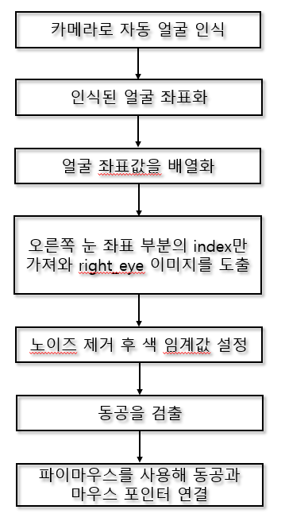
처음 카메라가 구동되면 dlib안에 get_frontal_detector() 함수를 사용해 얼굴을 인식한다. 좌표화된 얼굴 이미지를 dlib안에 shape_predictor()함수의 입력값으로 넣어 인식된 얼굴을 좌표화 시키고, imutils package안에 face_utils 모듈의 shape_to_np()함수를 사용해서 얼굴 이미지의 좌표값을 배열화 시킨다. 좌표값이 들어있는 배열에서 오른쪽 눈을 집중적으로 볼 수 있도록 하기 위해 오른쪽 눈 좌표 부분의 index만 뽑아와 right_eye 이미지를 만든다. right_eye 이미지에 Gaussian 필터를 적용해서 노이즈를 없애고 cv2 모듈안에 threshold()함수를 사용해서 동공을 검출해 내기 위한 색 임계 값을 설정한다. cv2 모듈 안의 findContours()함수를 사용해서 임계 값을 이용해 동공을 검출해낸다. 이렇게 검출한 동공을 마우스포인터와 연결하여 시선추적을 이용한 마우스 크롤링을 구현한다.
다음은 무인단말기(키오스크)의 UI 디자인이다.
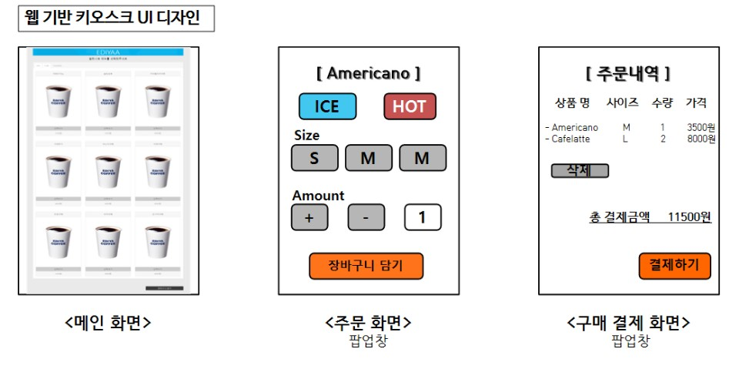
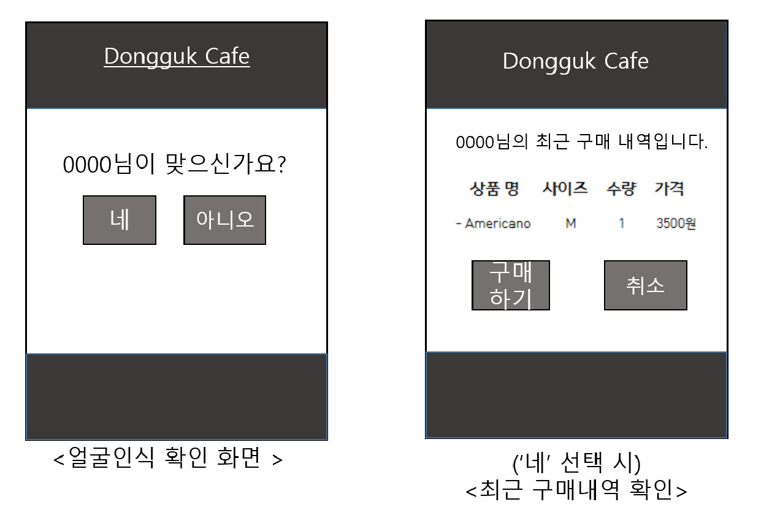
눈동자를 통해 주문하기 때문에 주문 실수 확률과 눈의 피로를 줄이고 사용성을 높이기 위해 버튼의 크기를 키웠고, 최대한 실용성 있고 편리하도록 디자인하였다.
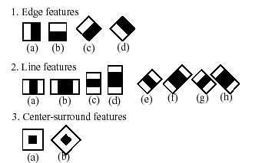
시선 추적(Eyetracking)을 위해 카메라에서 주문자의 얼굴을 인식해서 좌표화 한다. 오른쪽 눈의 동공의 움직임을 기준으로 해서 커서를 움직일 것이기 때문에 해당 얼굴 좌표에서 오른쪽 눈에 해당하는 좌표에 집중한다. 이로써 오른쪽 눈에 집중하게 되고 눈에서도 동공을 구분하기 하기 위해 색을 이용한다. RGB 값을 적절하게 설정해서 특정 임곗값을 넘어서면(여기서는 검은색의 정도) 동공으로 인식하게 된다. 이로써 동공을 검출해내고 동공의 좌푯값을 받아와서 좌푯값의 변화 정도를 커서의 특정 움직임과 대응시킨다. 두 눈의 위아래 의 거리를 항시 측정해 일정 시간 동안(2초) 거리가 0으로 되었을 때(두 눈을 감았을 때) Click을 할 수 있게 하여 간편하게 조작할 수 있게 한다. 카메라로 저장된 얼굴 이미지로 Face Recognizer를 통해 얼굴을 학습시키고, 학습된 얼굴인식과 일치하는지 확인한다. OpenCV dlib 얼굴 랜드마크 라이브러리를 통해 얼굴을 인식하는데 이때 영상처리 기법인 haar cascade분류기와 LBHD분류기를 사용한다. haar cascade라는 OpenCV에 내장된 알고리즘으로 아래 이미지에 표시된 haar 기능(1. Edge feature/ 2. Line feature/ 3. Center-surround feature)이 사용되며 이러한 기능들을 컨볼루션 커널이라고한다. 사용되는 값은 아래와 같이 검은색 사각형 아래의 픽셀 합계에서 흰색 사각형 아래의 픽셀 합계를 빼서 얻은 단일 값이다. 이를 이용해 효과적인 객체 탐지를 하며 얼굴인식을 학습한다. OpenCV pickle 데이터 입출력 라이브러리로써 Face Recognizer 모듈에 Pickle 형태 파일로 저장한 다음 불러올 때 클래스나 객체 같은 텍스트가 아닌 자료형은 일반 파일입출력 방식으로는 데이터를 불러올 수 없다. 따라서 파이썬에서 제공하는 pickle 모듈을 이용한다. OpenCV Roi 영상처리기법을 통해 관심 있는 영역인 얼굴 부분만을 표시하도록 한다. Haar cascade분류기로 이미지를 인식한다면, 그 후엔 LBHD분류기를 이용해 이미지를 예측한다. LBPH는 반지름, Neighbors, grid x, grid y 4가지 매개 변수를 사용한다. 반지름은 원형 로컬 이진 패턴을 만드는 데 사용되며 중앙 픽셀 주위의 반지름을 나타내고 일반적으로 1로 설정된다. Neighbors은 순환 로컬 이진 패턴을 빌드하는 샘플 포인트 수이다. grid x는 가로 방향의 셀 수로 셀이 많을수록 격자가 미세할수록 결과 형상 벡터의 차원이 높아진다. grid y는 세로 방향의 셀 수이고 역시 셀이 많을수록 격자가 미세할수록 결과 형상 벡터의 차원이 높아진다. 4가지 매개변수에 대해 값을 설정한 다음 알고리즘을 학습시키는 원리이다. 첫번째 계산 단계로 얼굴 특성을 강조하며 원본이미지를 더 잘 설명하는 중간 이미지를 제작한다.
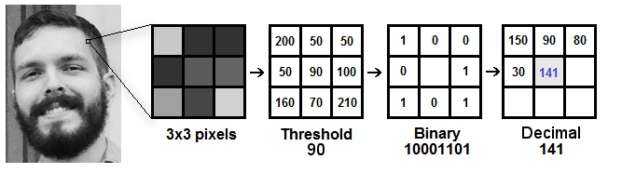
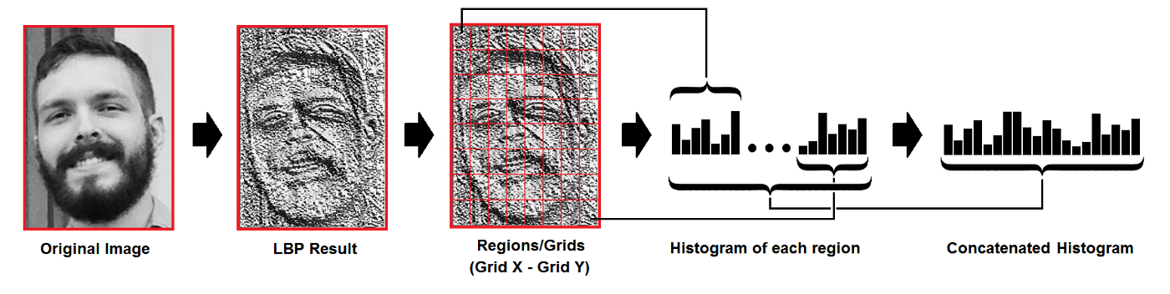
이미지의 일부를 3x3 픽셀의 창으로 얻어 각 픽셀의 강도 (0 ~ 255)를 포함하는 3x3 행렬로 표현하고 임계 값으로 사용할 행렬의 중심값을 가져와 8개의 이웃에서 새 값을 정의하는 데 사용한다. 임계 값보다 크거나 같은 값의 경우 1을 설정하고 임계 값보다 낮은 값의 경우 0을 설정한 후, 행렬의 각 위치에서 각 이진값을 한 줄씩 새로운 이진값으로 연결한다. 그런 다음이 이진수 값을 10 진수값으로 변환하여 매트릭스의 중앙값으로 설정한다. 이 절차가 끝나면 (LBP 절차) 원본 이미지의 특성을 더 잘 나타내는 새로운 이미지가 생기며 다음 이미지에서 볼 수 있듯이 grid x 및 grid y 매개 변수를 사용하여 이미지를 여러 그리드로 나눌 수 있다.

위 이미지를 기반으로 각 지역의 히스토그램을 추출할 수 있고, 마지막 단계에서 알고리즘이 학습되어 생성된 히스토그램으로 교육데이터 세트의 각 이미지를 나타낸다. 입력이미지가 주어지면 새로운 이미지에 대해 단계를 수행하고 이미지를 나타내는 히스토그램을 만든다. 이미지를 찾을 때에는 두 히스토그램을 비교하고 가장 가까운 히스토그램으로 이미지를 반환하게 된다. 히스토그램간의 거리비교는 유클리드 거리 공식을 이용한다.
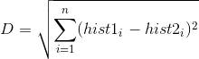
< 유클리드 거리공식 >
따라서 알고리즘 출력은 가장 가까운 히스토그램을 가진 이미지의 ID이다. 이 알고리즘은 계산된 거리를 반환하며 반환된 값은 신뢰도로 사용된다. 두 히스토그램의 거리가 가까워지면 신뢰도가 낮아지고, 정의된 임계 값보다 낮으면 알고리즘이 성공적으로 인식된다. Open CV 영상처리기법들을 사용하여 제작한 시선처리 기술과 얼굴인식 기술은 사용자 관점에서 키오스크 주문 시 손을 쓸 수 없는 상황이거나 거동이 불편한 장애인들을 위해 눈으로 음료를 주문하고, 인식된 얼굴로부터 기록들을 가져올 수 있게 함으로써 언택트 시대에 적합한 시스템이라고 할 수 있다.

【효과】{Effects}
기존의 키오스크는 휠체어를 타고 있는 장애인이나 높낮이가 맞지 않는 사람의 경우 높은 곳에 있는 메뉴를 선택하기 힘들었다. 키오스크 아랫부분에 카메라를 설치하고 시선추적 기술(Eye tracking)로 메뉴를 선택할 수 있게 만들어 장애인의 키오스크에 대한 접근성을 확대했다. 이는 향후 아직 많은 분야와 접목되어 있지 않은 시선 추적(Eye tracking)기술이 더욱 다양한 분야로의 발전을 기대할 수 있다. 더불어 노인 또는 전자기기에 익숙하지 않은 사람들의 경우 키오스크의 작동법을 모르는 경우가 많다. 카메라를 통해 얼굴을 최초 1회 인식해놓으면 다음 재주문할 때 저장해놓은 얼굴 데이터값을 바탕으로 이전 구매내용을 추천해주는 서비스를 만들었다. 이를 통해 장애인뿐 아니라 일반인에게도 효율적인 접근이 가능하다. 또 기존의 키오스크에 카메라만 설치하여 큰 비용을 들이지 않아도 되기 때문에 높은 보급률을 보일 것으로 기대된다.

【보호받고자 하는 아이디어】{Claims}
【claim 1】
시선추적 기술(Eye tracking) 전용 키오스크 프로그램을 통해 몸이 불편하거나 무인단말기의 높낮이에 맞지 않는 사람도 눈을 이용해 주문할 수 있다.

【claim 2】
얼굴인식 값을 구매내역을 저장한 데이터베이스와 연동시켜 메뉴를 추천해주는 서비스

【claim 3】
파이마우스 기술을 사용해서 동공의 움직임과 마우스 포인터를 연동시킬 수 있다. 크게 OpenCV와 dlib, imutils(face_utils)등의 library등을 이용해 카메라로 얼굴을 인식하고 그중에서도 눈과 동공의 움직임에 집중할 수 있다.

